Звіт
про роботу Витилівського ЗДО
за 2020 – 2021 навчальний рік
Витилівський заклад дошкільної міської ради Кіцманської міської ради розрахований на 51 місце (2 різновікові групи для дітей ранньо- молодшого віку та середньо-старшого дошкільного віку). В 2020-2021 навчальному році його відвідувало 33 дітей.
1. Загальна характеристика
Заклад дошкільної освіти розпочав своє функціонування у 2009 році. Групові приміщення забезпечені меблями та ігровим обладнанням. Розвивальне середовище закладу організовано з урахуванням інтересів дітей і відповідає їх віковим особливостям.
Для занять дітей створені всі умови, а саме, обладнані спеціальні приміщення:
• музично- спортивна зала;
• методичний кабінет та медичний блок;
• прогулянкові майданчики для кожної вікової групи;
• спортивний майданчик зі спорудами, виготовленими власноруч

ЯКІСНИЙ СКЛАД ПРАЦІВНИКІВ
У дошкільному закладі працює 12 осіб. З них 6 осіб обслуговуючого персоналу, 1 медична сестра та 5 педагогів:
Директор ЗДО- 1,
вихователів - 3,
музичний керівник - 1,
3 педагогів – мають повну вищу освіту, 2 – неповну вищу освіту.
Впродовж звітного періоду намітилася тенденція стабілізації колективу. Прийнято до навчального закладу 2 чол., з них: 1 – педпрацівник, 1 – медична сестра.
Адміністрація закладу створює працівникам всі умови для плідної роботи. В цілому робота колективу ЗДО відмічається стабільністю та позитивною результативністю.
Протягом 2020 - 2021 навчального року ЗДО здійснював свою діяльність відповідно до Законів України «Про освіту», «Про дошкільну освіту», Статуту закладу, Базового компоненту дошкільної освіти (нова редакція), інструктивно - методичних рекомендацій листа МОН України від 02.07.2020 № 1/9-419 «Щодо організації діяльності закладів освіти, що забезпечують здобуття дошкільної освіти у 2020/2021 навчальному році», програми розвитку дітей дошкільного віку від 2 до 7 років «Дитина», елементів освітньої програми для дітей старшого дошкільного віку «Впевнений старт». Також успішно впроваджувалась авторська програма «Казкова фізкультура» М.М. Єфименко(вихователь Шляхова Л.В.) - гурток.
У 2020-2021 н.р. ЗДО працював над проблемою «Логіко-математичний розвиток дошкільнят», оскільки 2020-2021 н.р. був проголошений роком математики. З метою висвітлення проблеми на рівні нашого закладу педагогічний колектив працював над:
- формуванням ціннісно-змістовної сфери логіко-математичного розвитку та компетенції дітей;
- активізацією роботи з батьками дітей з урахуванням вікових особливостей щодо логічного мислення,розвитку математичних умінь та навичок;
- розвитку дошкільнят шляхом проведення тематичних занять, дидактичних ігор, вміння працювати з блоками З.Дьєнеша, кругами Ейлера, квадратами Нікітіна, вміння в роботі з конструктором LEGO, з сенсорними килимками;
-формування бази даних з проблеми логіко-математичного розвитку дошкільнят: розробки занять, виготовлення дидактичного матеріалу, ком-плектів вправ для сенсорики, придбання наборів за методикою З.Дьєнеша, конструкторів LEGO, виготовлення наборів м»яких картинок та сенсорних килимків, квадратів Нікітіних, методичних розробок щодо логіко-матема-тичного розвитку дошкільнят.
У березні 2021 року у ЗДО було проведено районне засідання методичного об»єднання вихователів ЗДО Кіцманської міської ради на тему «Формування математичної компетенції дітей дошкільного віку на сучасному етапі» на платформі ZOOM. Педагоги ЗДО продемонстрували для учасників засідання заняття з дітьми з використанням кругів Ейлера (вихователь Буздуга М.М.), блоків З. Дьєнеша, конструктора LEGO(вихователь Шляхова Л.В.), сенсор-ного килимка (вихователь Худик Н.В.), музичної розминки з використанням цеглинок LEGO під музичний супровід (музичний керівник Малайко Р.Д)..Педагогами ЗДО було продемонстровано напрацювання з даної проблеми: дидактичні ігри, розвиваючі набори , методичні посібники, тощо.
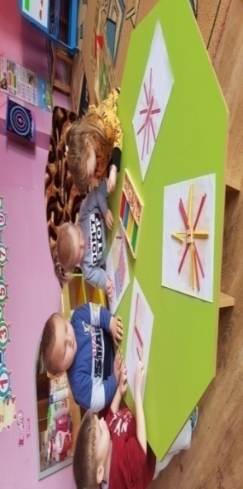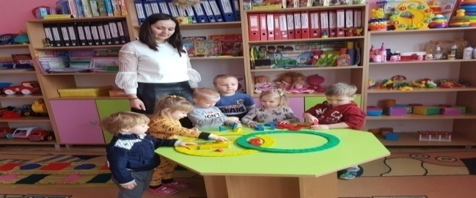

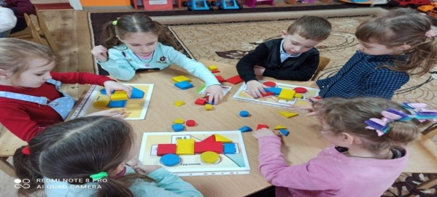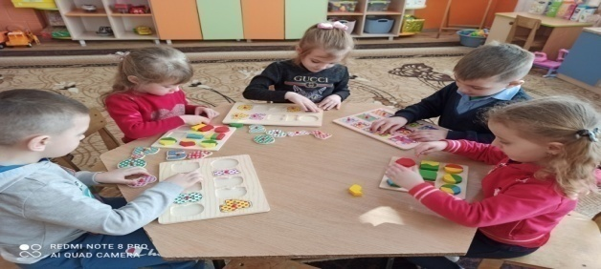

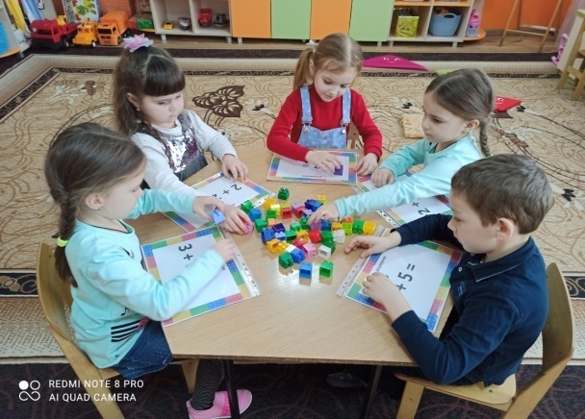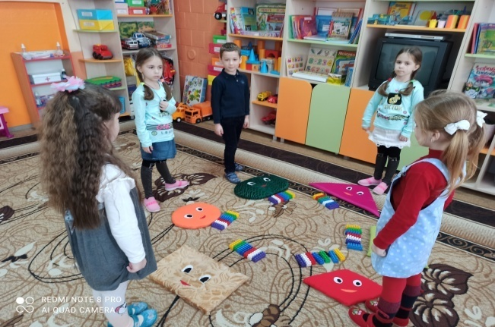

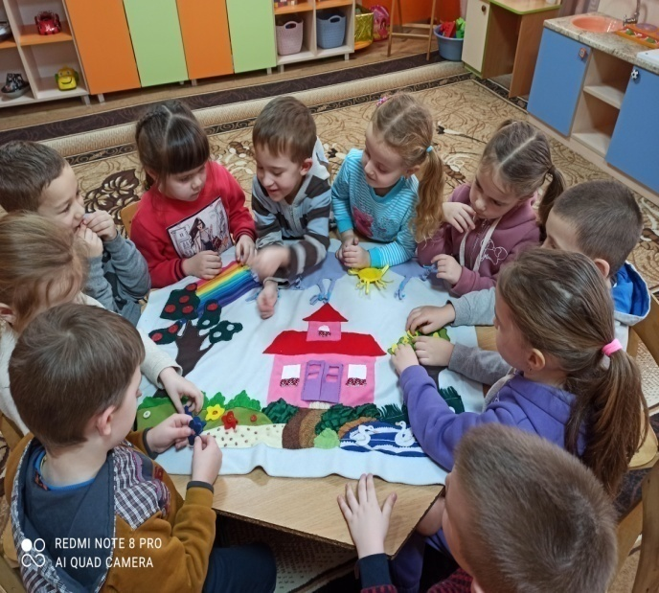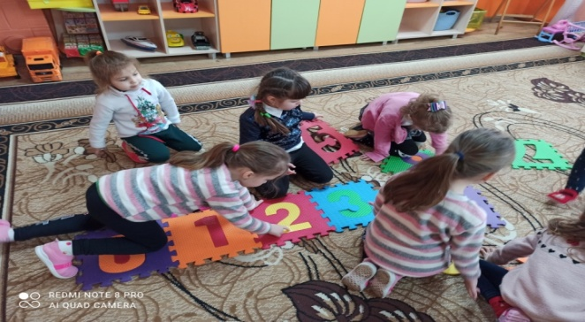

АТЕСТАЦІЯ ПЕДАГОГІЧНИХ ПРАЦІВНИКІВ
Фаховий рівень педагогічних кадрів забезпечується безперервною системою підвищення кваліфікації кадрів на рівні дошкільного закладу, шляхом відвідувань педагогами методичних об'єднань та семінарів-практикумів для вихователів та музичного керівника, курсів підвищення кваліфікації при ОІППЧО. У закладі складено перспективний план-графік курсової перепідготовки та атестації.
Атестація педагогічних працівників ЗДО у 2021 році проводилась згідно Типового положення про атестацію педагогічних працівників від 06.10.2010 р. за № 930, наказу МОН, молоді та спорту України «Про затвердження Змін до Типового положення про атестацію педагогічних працівників» від 08.08.2013р. №1417/23949, наказу відділу освіти Кіцманської міської ради від 11.09.2019 р. № 161 – к/тр «Про склад атестаційної комісії ІІ рівня щодо проведення атестації керівних кадрів, інших педагогічних працівників закладів дошкільної, загальної середньої, позашкільної освіти Кіцманської міської ради у 2020/2021 навчальному році» та наказу ЗДО від 20.10.2020 року «Про атестацію педагогічних працівників ЗДО»(проводилась дистан-ційно на платформі ZOOM).
З жовтня по березень поточного року адміністрацією закладу вивчалась пе-дагогічна діяльність працівника Буздуги М.М., яка атестується, шляхом від-відування занять, заходів, вивчення рівня навчальних досягнень дітей, озна-йомлення з навчальною документацією щодо виконання педагогічним пра-цівником своїх посадових обов'язків, її участі у роботі методичного об'єдна-ння та інших заходах, пов'язаних з організацією навчально-виховної роботи. Вивчалось портфоліо педагога.
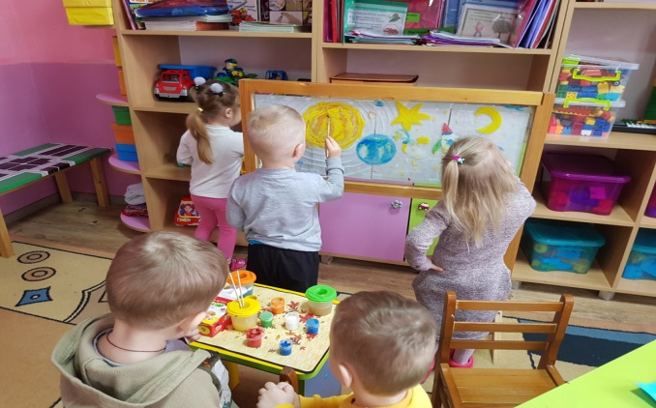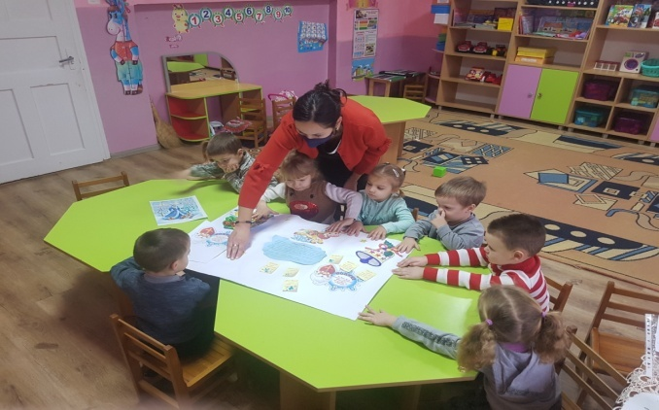

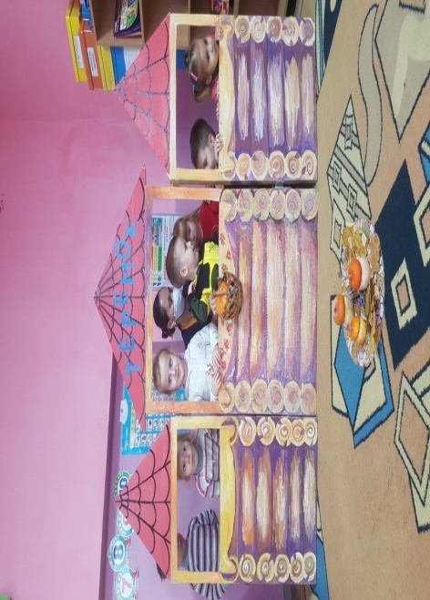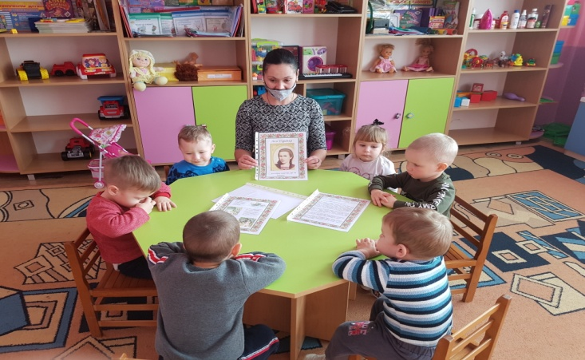
У 2020 - 2021 навчальному році було атестовано 1 педагога закладу.Згідно рішення атестаційної комісії відділу освіти, молоді та спорту Кіцманської міської ради (протокол № 3 від 01.04.2021) Буздуга М.М,вихователь, відповідає займаній посаді та встановлено тарифний розряд «спеціаліст другої категорії».

КУРСОВА ПЕРЕПІДГОТОВКА
У 2020 - 2021 навчальному році 2 педагоги ЗДО підвищили свій професійний рівень в ІППО Чернівецької області (дистанційно):
- Буздуга М.М. - вихователь;
- Прокопюк С.В.– директор, вихователь.

ЗАХОДИ МЕТОДИЧНОЇ РОБОТИ
Колектив дошкільного закладу працював над вирішенням таких завдань:
- Орієнтувати освітній процес на важливість формування математичної компетенції у дітей дошкільного віку на сучасному етапі
- Продовженням роботи над формуванням мотивації до здорового способу життя у дітей дошкільного віку
- Продовженням роботи по національно-патріотичному вихованню дошкільнят
- Закріпленням роботи з дошкільнятами з екологічного виховання

Головні річні завдання знайшли своє відбиття в усіх складових річного плану. Методична робота закладу була направлена на підвищення професійної майстерності педагогів, їхню підготовку до засвоєння нових технологій та методик, активізацію творчої діяльності, сприяла підвищенню інноваційного потенціалу педагогів. Ці завдання реалізувалися через різні форми методичної роботи, а саме:
Педагогічні ради:
Організаційно-настановна педрада « Про підсумки роботи закладу освіти у 2019-2020 н.р. та завдання на новий 2020-2021 н.р.» (28.08.2019), під час якої було зроблено аналіз роботи за минулий навчальний рік та літній оздоровчий період, обговорювався та затверджувався план роботи на новий навчальний рік, розглядалось питання схвалення регламенту діяльності ЗДО в умовах адаптивного карантину. Обговорювалися підсумки перевірки щодо готов-ності до нового навчального року.
Тематична педрада: «Формування математичної компетенції дошкільнят» (18.12.2020). Педраду було проведено у стандартній формі . Педагоги закладу обговорили сучасні підходи до логіко-математичного навчання дошкільнят, ознайомилися з методами та прийомами з досвіду роботи колег. Познайомилися з презентацією методичних посібників «Ігри для вивчення кольорів» та «Як навчити дитину кольорів» (Прокопюк С.В.) Наприкінці педради було заслухано педагога Буздугу М.М..яка прозвітувала про свою роботу у міжатестаційний період.Актуальним було питання плану заходів у ЗДО , спрямованих на запобігання та протидію булінгу. Педрадою було схвалено План заходів , Положення про комісію з розгляду випадків боулінгу у ЗДО та обговорено питання даної проблеми: що таке булінг, як допомогти дитині, якщо вона піддається булінгу.
Тематична педрада: «Формування мотивації до здорового способу життя у дітей дошкільного віку» (26.03.2021 р.), на якій було продовжено роботу по висвітленню роботи педагогів з даного питання, адже дана тема опрацьовується третій рік. Педагоги ознайомились із «Кімнатою здоров»я», її наповненням, виставкою методичних посібників, виготовлених педагогами ЗДО. Вихователь Шляхова Л.В. провела майстер-клас «Загартування дошкільнят за «ризьким» методом загартування».
Педрада у формі методичного тренінгу «Екологічні цікавин-ки»"(14.05.21р), на якій було винесено на обговорення питання екологічної грамотності вихованців ЗДО. Було проведено для педагогів ЗДО тренінг. Далі педагоги обмінялись досвідом роботи з даної проблеми.Ознайомились із методичними посібниками, розробками, дидактичним та демонстраційним матеріалом щодо екологічного виховання дошкільнят .
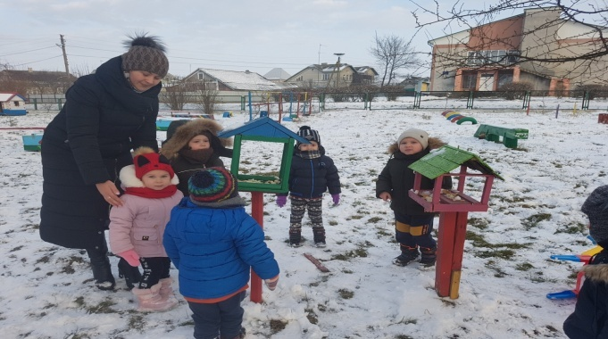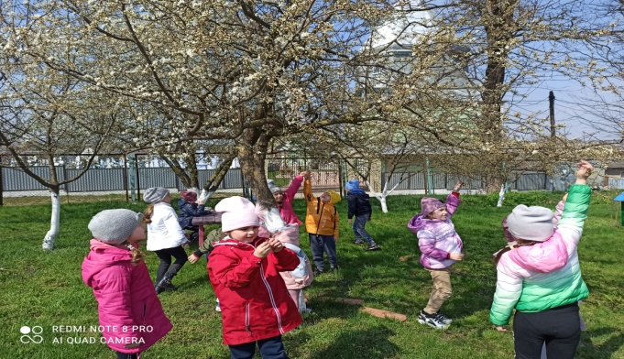
Педагогічні ради відбувалися вчасно, проводились продуктивно із 100% присутністю . При їх проведенні використовувались такі інтерактивні форми роботи як дискусія, майстер-клас, синтез думок, проблемно-аналітичні бесіди, тренінг, ділова гра, які сприяли ефективності проведення педрад, розвитку творчості вихователів, толерантному спілкуванню та колективному прийняттю рішення педради. Виконуючи рішення педагогічної ради, розроблялись основні напрями роботи, дидактичні ігри, готувались та проводилися заняття, тощо.
Семінари, тренінги та інші форми роботи з педагогами на теми:
Відкриті заняття:
-Майстер-клас «Ліплення вареників» ( 12.03.2021 р. – Шляхова Л.В.);
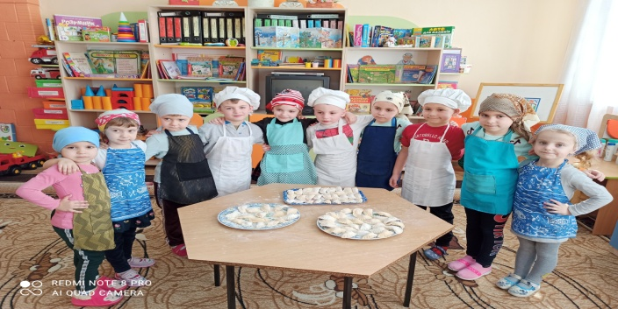

- «Подорож у країну Математику» (29.11.2020 р.- Буздуга М.М.).
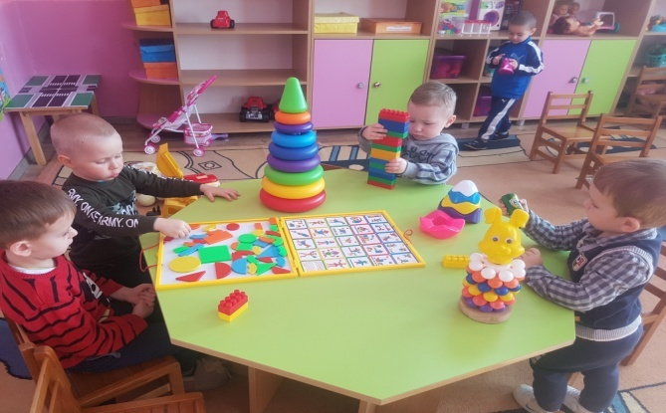
Семінар -практикум для вихователів на тему: «Насилля у родині – проблема сьогодення» (18.02.2021 року – Прокопюк С.В.). Завданням такого заходу було розширення й уточнення знань педагогів щодо вимог ознайомлення педагогічного колективу з законодавчими документами щодо організації роботи у закладах освіти з протидії булінгу та домашнього насилля.

Консультації:
З метою підвищення фахової майстерності педагогів та якості освітнього процесу для педагогів закладу було проведено консультації з різних тем:
- «Профілактика емоційного вигорання» тренінг для вихователів;
- «Екологічна освіта дошкільників» (квітень);
- «Обдарованість дитини: вчасно помітити і розвинути» (січень);
- «Іграшки та ігрові посібники в системі засобів формування математичної компетентності дітей дошкільного віку» (листопад);

Колективні перегляди
Ефективною формою методичної роботи було проведення колективних переглядів занять в усіх вікових групах.
За підсумками навчального року найкращими та найбільш вдалими були наступні заняття:
- заняття з тудової діяльності «Праця та зимові розваги дітей » в старшій групі, (вихователь Шляхова Л.В.);
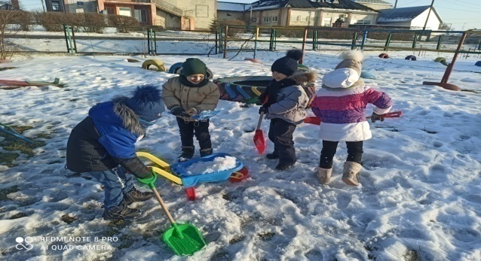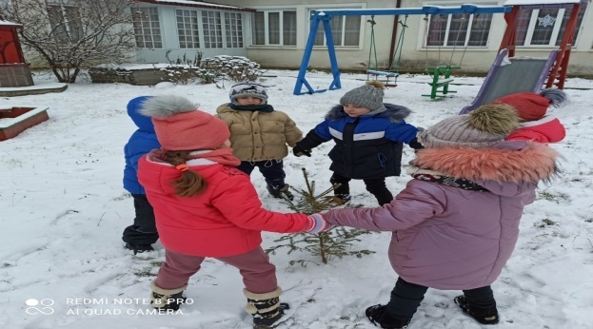
- заняття (майстер-клас) «Розмалюю писанку» в старшій групі (вихователь Шляхова Л.В.)
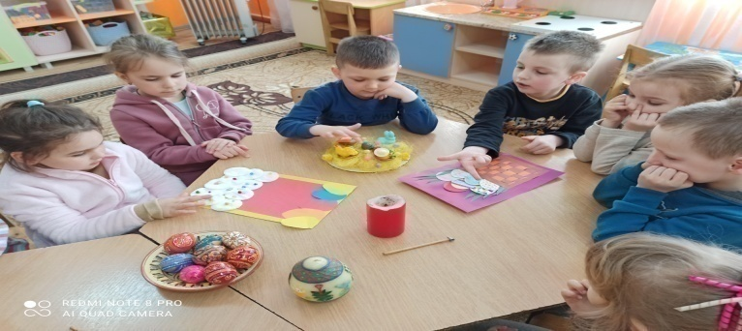

Самоосвіта
Всі педагоги закладу дистанційно брали участь у методичних об`єднаннях , потім охоче ділилися отриманою з колегами інформацією про цікаве й раціональне для застосування в педагогічній діяльності закладу дошкільної освіти. З жовтня 2020 року педагоги, в зв’язку з карантином, стали підвищу-вали рівень самоосвіти за допомогою вебінарів.

ВИВЧЕННЯ СТАНУ ЖИТТЄДІЯЛЬНОСТІ ДІТЕЙ
Впродовж 2020-2021 навчального року проведено всі заплановані заходи контролю і керівництва освітнім процесом. Контроль здійснювався за тради-ційними схемами. Контролювались та аналізувались готовність всіх вікових груп до навчального року, готовність педагогів до робочого дня, створення умов для задоволення потреби дітей у грі, стан ведення документації, створення умов для здійснення навчально-виховного процесу, дотримання режиму дня з урахуванням вимог програми, рівень знань дітей, стиль спілкування педагога з дітьми, тощо.
Згідно річного плану роботи з 07.10.2020 по 11.10.2020 було проведено вивчення роботи щодо логіко-математичної компетентності дошкільнят в дошкільному закладі, а саме:
- створення умов щодо організації логіко-математичної роботи в ЗДО
- створення умов для роботи з дітьми відповідно до віку та вимог програми.
З метою поліпшення роботи з дітьми щодо логіко-математичного розвитку дошкільнят було рекомендовано:
- Забезпечувати умови для розвитку логічного мислення дошкільнят;
- Контролювати планування, організацію та проведення занять, ігор, різних видів діяльності дітей.
- використовувати новітні технології.
Було проаналізовано роботу педагогів щодо логіко-математичної компетенції дошкільнят ЗДО. Аналіз календарних планів та спостереження за роботою вихователів з дітьми показали, що вихователі проводять різні форми роботи з малюками (заняття, дидактичні ігри, бесіди, моделювання ситуацій, використання методу ТРВЗ), широко використовують ігрові методи і прийоми. Приділяють увагу індивідуальній роботі з дітьми, виховуючи в них базові якості особистості: людяність, розсудливість, справедливість, відповідальність. Щоденно працюють над впровадженням інноваційних технологій для розвитку у дітей логічного мислення, творчого підходу до виконання завдань. Організовуючи різні види діяльності дітей вихователі створюють умови для активного спілкування дітей у групах під час виконання колективних завдань, формують вміння працювати з квадратами Нікітіних, блоками З.Дьєнеша, кругами Ейлера, конструктором LEGO, логічними дощечками, математичними пазлами тощо.
Обстеження старших дошкільників щодо готовності навчання у школі не проводилось через карантин.

РОБОТА МЕТОДИЧНОГО КАБІНЕТУ
Протягом навчального року у методичному кабінеті було організовано постійно діючі виставки для педагогів дошкільного закладу: «Готуємося до педради»; «На допомогу вихователю» завдяки яким, вихователі мали можливість отримати необхідну інформацію та якісно підготуватися до запланованих заходів.
Тематичні тижні
Протягом навчального року були проведені такі тематичні тижні: «Тиждень ОБЖ» (квітень-травень),
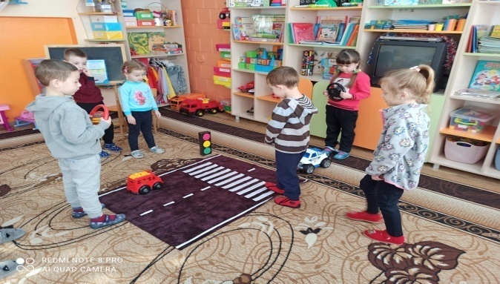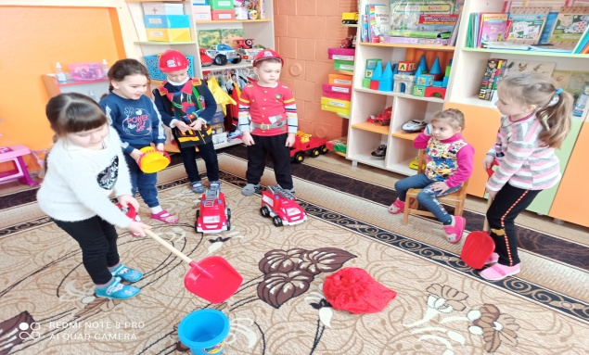
«Тиждень здоров»я», який був насичений спортивними розвагами, рухливими іграми. Так, спортивне свято «Веселі старти» з цікавими завданнями, вправами під музичний супровід та святкова атмосфера підняли настрій та спонукали дітей до активної участі.
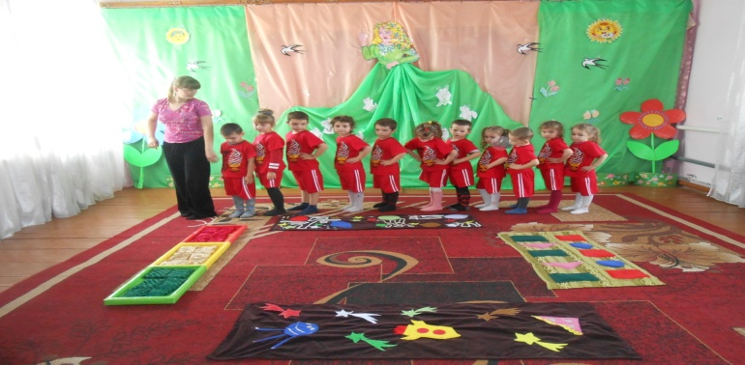

Залучаючи дітей до ранкової гімнастики , гімнастики після пробудження із елементами казок та до занять з фізичної культури, вихователі день за днем формують у дошкільнят бажання займатися спортом.
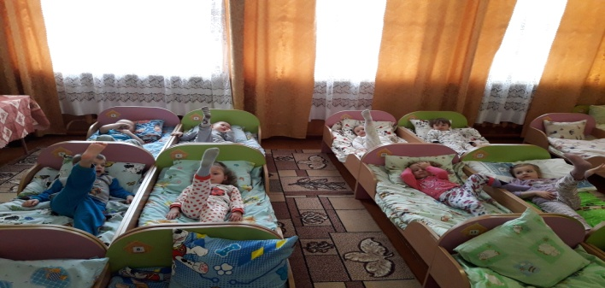
Протягом тижня було проведено спортивна розвага «Веселі старти» (в кожній віковій групі).
З метою поліпшення якості навчально-виховної роботи з дітьми з питань особистої безпеки, захисту життя та пропаганди безпечної поведінки на дорозі, в закладі з 15.04.2021 по 18.04.2021 було проведено Тиждень безпеки дорожнього руху.
Протягом Тижня було проведено ряд виховних заходів, серед яких найцікавішими та ефективними стали:
- театральна вистава «Три кольори світлофора»,
- тренінги «Ми – пасажири»; «Рух пішоходів по вулицях і дорогах»,

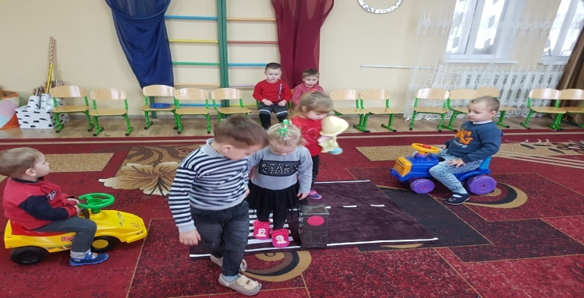

- інформаційні листи: «Дитина на вулиці», «Дорогою до дитячого садка»,
- пам’ятки для батьків «Діти на дорозі».

Конкурси та виставки
Протягом навчального року в закладі з метою розвитку творчості, налагодження взаємовідносин з батьками вихованців пройшли творчі конкурси та виставки:
  - конкурс малюнків «Вогонь – друг, вогонь - ворог»,
  - конкурси поробок із залученням батьків: «Ходить гарбуз по городу»(поробки із приробного матеріалу),
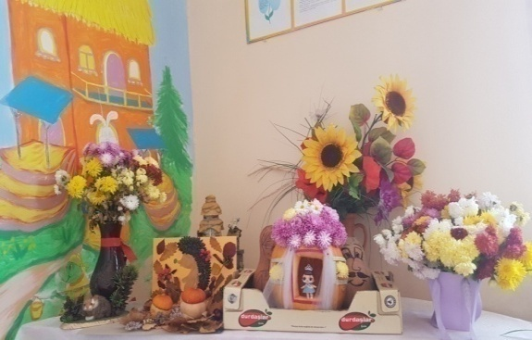
  - «Великодній розмай» (пасхальні вироби, композиції)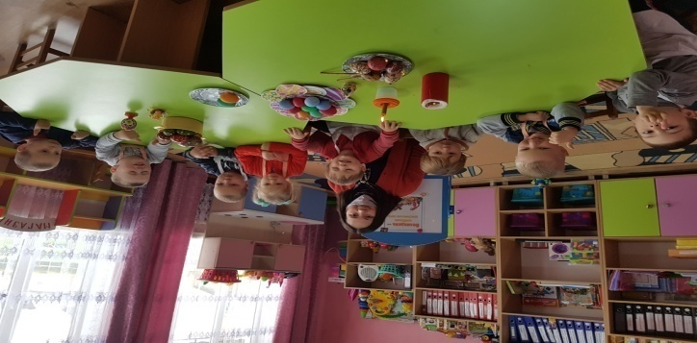 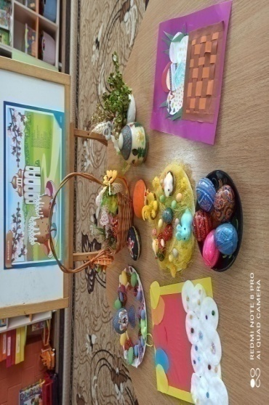

  - «Скоро Новий рік» (новорічні прикраси та композиції).
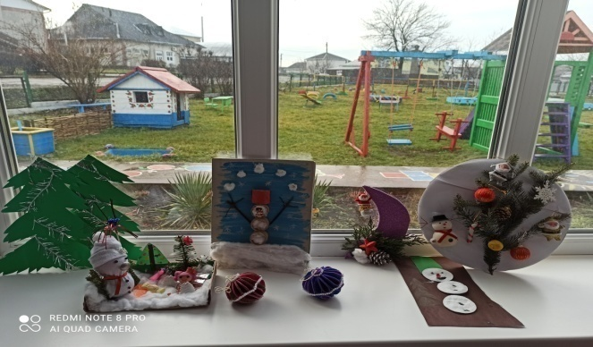
  - Виставка колективних малюнків дітей в нетрадиційній техніці – малювання на склі

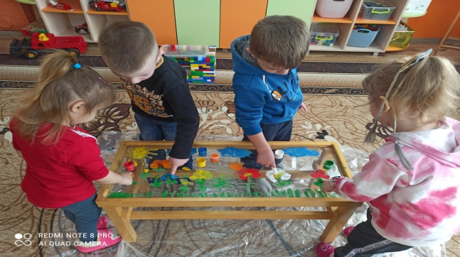

Свята, розваги
Протягом навчального року згідно плану розваг та свят на 2020 – 2021 навчальний рік у ЗДО з дітьми проводились різноманітні свята, розваги , для батьків дистанційно проводились покази .
Дуже цікаво були проведені свята: «Щедра осінь», «День вишиванки»,
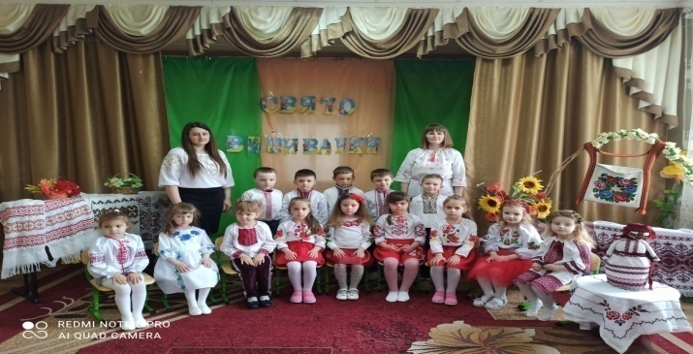
«Вклоняємось тобі, дідусю Кобзаре»,
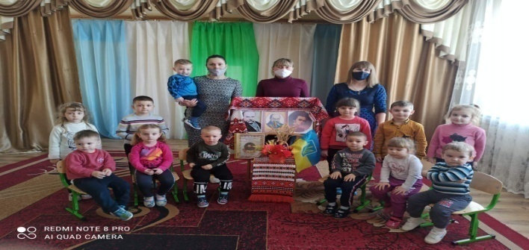

«Новорічний маскарад», «Свою матусю з весною привітаю»,

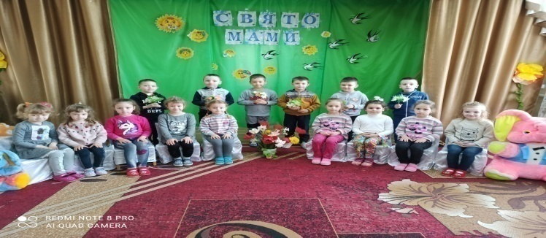

День пам»яті героїв Небесної Сотні

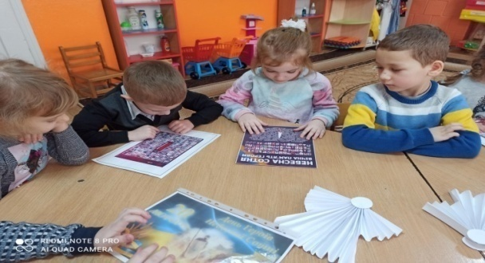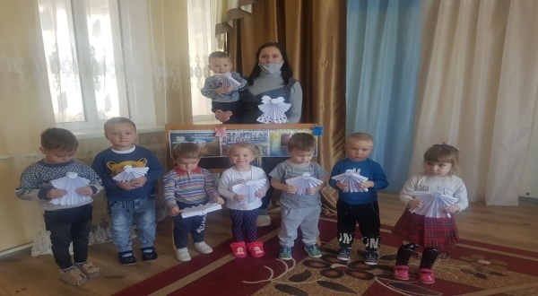

В зв’язку із карантином свято випуску дітей до школи «Прощавай, садок дитячий» проводилось теж без участі батьків.
Не менш цікавими були розваги: «Святий Миколай»,
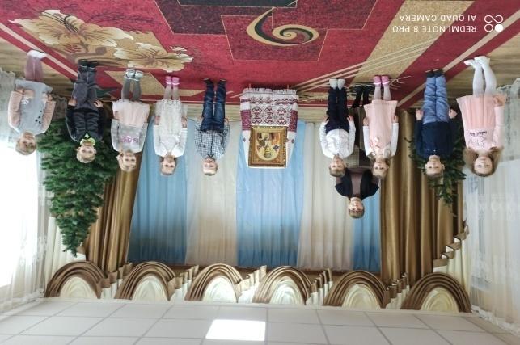

«Знай, люби, бережи!»(екологічна розвага , старша група).
Цікаво було відзначено День захисту дітей: вихованці ЗДО взяли участь у флешмобі спільно з учасниками художньої самодіяльності клубу с.Витилівка, малюванні малюнків на асфальті «Ми – за мир!».
Змістовним було проведення у ЗДО Днів Біблії (травень 2021року), під час яких діти не тільки прослухали інформацію про Біблію, вивчити дитячі молитви та духовний гімн України «Боже великий, єдиний», але й відвідали обидві церкви, що знаходяться на території села.

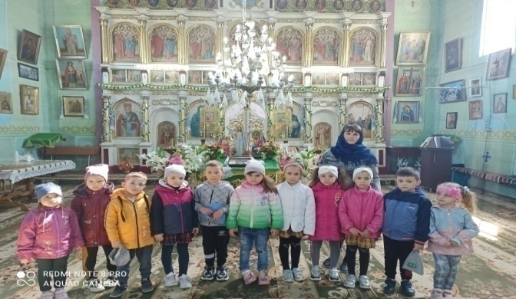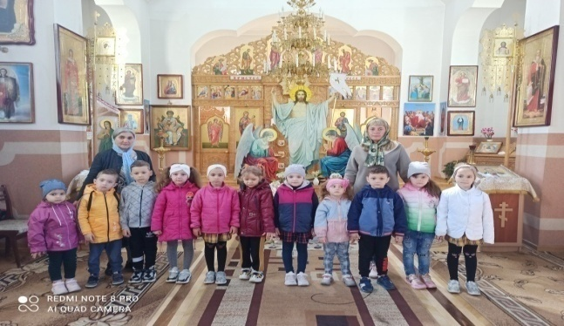

З метою розвитку фізичних якостей, таких як, витривалість, швидкість, сила реакції та здійснення взаємозв'язку з фізичного виховання дітей між дитячим садом і сім'єю протягом навчального року було проведено спортивну розвагу«Веселі старти» (для дітей старшої групи), яка дарує дітям і дорослим особливий заряд радості. Розкута обстановка на спортивних заходах допомагає дітям проявити себе, показати свої індивідуальні нахили та власні бажання.

ОРГАНІЗАЦІЙНО - ПЕДАГОГІЧНА РОБОТА

Наступність в роботі ЗДО та початкової школи Лашківського ЗЗСО
Заклад дошкільної освіти тісно співпрацює з Лашківським ЗЗСО. Діяльність ЗДО і школи здійснюється за такими напрямками як:
- організаційно-педагогічна робота,
- методична робота,
- робота з дошкільниками та їх батьками.
Вони спрямовані на узгодження вимог щодо розвитку, виховання та навчання дітей дошкільного віку та учнів першого класу, щодо просвітницької роботи з батьками майбутніх першокласників.

Взаємодія з сім’єю та громадськістю
В основі успішного гармонійного розвитку дитини, її сформованості як особистості лежить взаємодія та співпраця колективу дошкільного закладу та батьків. Відповідно до Закону України «Про дошкільну освіту», Положення про дошкільний навчальний заклад, змісту Базового компонента дошкільної освіти в Україні одним з головних завдань, що стоїть перед дошкільним закладом,є взаємодія з сім’ями вихованців на протязі року . Вона орієнтована на пошук таких форм і методів роботи, які дозволяють урахувати актуальні потреби батьків, сприяють формуванню активної батьківської позиції. Заклад дошкільної освіти підтримує бажання батьків поповнювати знання, необхідні для виховання та оздоровлення дітей. Педагогічний колектив у цьому н.р. організовував для цього різні форми співпраці у режимі он-лайн, оскільки заклад працював у період карантину:
• батьківські збори;
• індивідуальні консультації;
• виготовлення саморобок разом з дітьми;
• спільні виставки,
• участь у календарних святах ;
• надання благодійної спонсорської допомоги для створення відповідних матеріально-технічних умов щодо перебування дітей у закладі.
До новорічних та Різдвяних свят колектив ЗДО для батьків приготував привітання у онлайн-режимі – різдвяну колядку

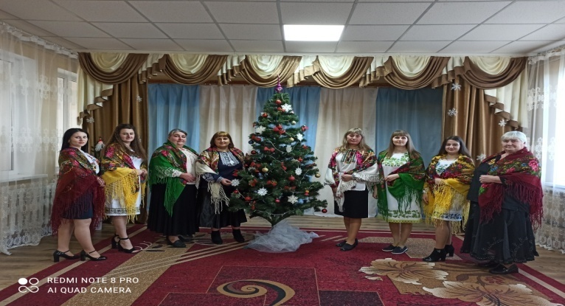

Колектив з метою підвищення рівня знань батьків щодо розвитку і виховання дитини працює з ними в тісному контакті.
Протягом 2020-2021 навчального року у ЗДО було проведено:
  - загальні батьківські збори (вересень): «Формування у дошкільнят бережливого ставлення до свого здоров»я» (Про проблеми фізичного розвитку дошкільників), де було обговорено інноваційні здоров’я зберігаючі технології, дано практичні поради батькам «Як оздоровлювати дитину вдома». На зборах обговорювалась спільна робота дошкільного закладу та батьківської громади щодо вирішення адміністративно-господарчих та освітньо – виховних завдань у 2020-2021 навча-льному році та було обрано склад батьківського комітету. Також на зборах звітували представники батьківського комітету про проведену роботу по підготовці до навчального року.
  - Загальні батьківські збори (січень 2021 року) «Вчимо дитину бережливого ставлення до природи рідного краю», на яких вихователі орієнтували батьків на культивування в родинах навичок бережливого ставлення до навколишнього світу, піклування та взаємодопомоги, акцентували увагу на тому, що саме батько й мати мають бути прикладом для дітей, спільно намагалися виробити розумні вимоги до дітей, яких необхідно дотримуватися як у дошкільному закладі, так і у сім’ї, дбайливо ставитись до природи;
  - У травні 2021 року проведено дистанційно батьківські збори , на яких керівник ЗДО прозвітував про свою роботу та було обговорено питання оздоровлення дітей влітку 2021 року.
  - групові та індивідуальні бесіди і тематичні консультації «Як допомогти дитині звикнути до дитячого садка», «Як підготувати дитину до школи», «Безпека на дорозі», «Що таке булінг?»
Протягом року вихователі оновлювали інформацію щодо виховання та розвитку дітей у куточках для батьків( куточки тимчасово на час карантину винесені на вхідні двері до приміщення ЗДО), які мають сучасний дизайн та працювали дистанційно. Також, використовувався сайт ЗДО як джерело інформації для батьків навчального, методичного та виховного характеру.

МЕДИЧНЕ ОБСЛУГОВУВАННЯ
Медичне обслуговування в дошкільному закладі передбачає надання дітям допомоги у збереженні здоров’я та профілактиці захворювань. Медсестра закладу забезпечує проведення санітарно-просвітницької роботи серед колективу та батьків вихованців з питань здорового способу життя, фізкультурно-оздоровчої роботи, загартування, раціонального харчування, попередження різноманітних інфекційних захворювань. Систематично аналізувались причини захворюваності вихованців. Питання зміцнення та охорони здоров’я малюків заслуховувались на загальних зборах трудового колективу, виробничих нарадах, групових та загальних батьківських зборах.
Регулярно у ЗДО проводяться заняття з дошкільнятами, практичні вправи щодо надання першої допомоги при травм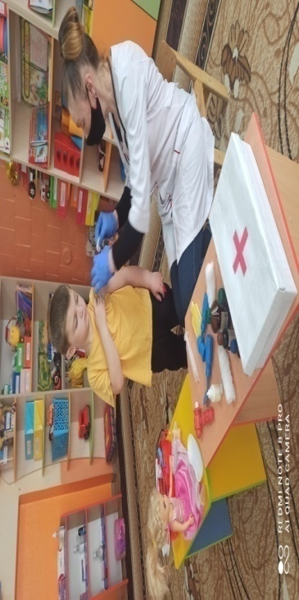
Таблиця 1
Аналіз стану здоров'я дітей, які виховуються у закладі
впродовж 2019 – 2021 навчального року
Група здоров'я  по фізкультурі | 2021 |  | 2020 |  | 2019
Група здоров'я  по фізкультурі | всього 33 дітей |  | всього 38 дітей |  | всього 37 дітей
 | дітей | % | дітей | % | дітей | %
І – основна | 33 | 100 | 38 | 100 | 36 | 95
ІІ– підготовча | - | - | - | - | - | -
ІІІ– спеціальна | - | - | - | - | 1 | 5

Таблиця 2
Аналіз диспансерного обліку
Діагноз | 2019 | 2020 | 2021
Хвороби органів дихання | 2 | 1 | 1
Туберкульозна патологія | - | - | -
Хвороби нервової системи | - | - | -
Хвороби ендокринної системи | - | - | -
Захворювання ССС | - | - | -
Захворювання очей | - | - | -
Хвороби сечостатевої системи | - | 1 | 1
ЛОР патологія | 3 | 2 | -
Хвороби кістково-м'язової системи | - | - | -
Хвороби крові | - | - | -
Хвороби шкіри | - | - | -
Дефекти мови | 10 | 9 | 7
Карієс | 10 | 12 | 16
Інваліди дитинства | - | - | -
Хвороби органів травлення | - | 1 | 1
Всього: | 25 | 26 | 26

Оцінка стану захворюваності дітей
Захворюваність | Показники по роках
 | 2019 | 2020 | 2021
У дітоднях всього захворюваність | 194 | 102 | 278
Простудні захворювання | 86 | 95 | 83
Інші захворювання | 30 | 24 | 21
Інфекційні захворювання | 8 | 3 | 4

Проблемою залишається захворюваність після вихідних днів і свят. Її рівень досить значний, особливо захворюваннями кишково – травного тракту, та збільшення ацетономічного стану.
Планові лікарські огляди проводились за графіком. Результати обстеження дітей доводились до відома батьків. У кожній віковій групі за результатами антропометричних вимірювань, наявний листок здоров’я вихованців, згідно з яким проводиться маркування меблів.
З метою зниження захворюваності серед дітей зверталася увага на проведення загартовуючих процедур, вживання цибулі, лимонів, попере-дження дитячого травматизму та забезпечення безпеки життєдіяльності, а також проведення занять як з працівниками так і з дітьми, з правил поведінки, надання першої допомоги у надзвичайних ситуаціях.

ОРГАНІЗАЦІЯ ХАРЧУВАННЯ
Організація харчування в ЗДО здійснювалась відповідно до Інструкції з організації харчування дітей у дошкільних навчальних закладах, затвердженою наказом МОН України та Міністерства охорони здоров’я України від 17.04.2006, № 298/227, Закон України «Про дошкільну освіту» (ст.35 та інших нормативних документів.
Серед багатьох факторів зовнішнього середовища який постійно діє на дитячий організм та впливає на фізичний розвиток дітей – харчуванню належить ведуча роль. У закладі встановлено доцільний режим харчування, наявні меню-вивіски (про денне меню) об’єму страв для дітей раннього та дошкільного віку, графіки видачі їжі, добові проби, призначені відповідальні особи за організацію харчування, ведеться контроль за дотриманням правил організації харчування та вихованням культурно-гігієнічних навичок у дітей з боку медперсоналу та адміністрації.
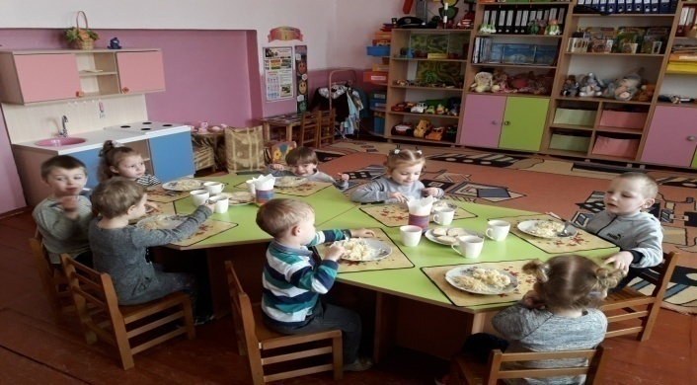
Для приготування страв у ЗДО наявна картотека, де вказано зміни у складі продуктів та технології приготування страв або повноцінна взаємозаміна страв із збереженням калорійності, що допомагає урізноманітнити та розширити асортимент страв. Асортимент страв корегується в залежності від сезону.
Харчування в ЗДО здійснюється відповідно до примірного двотижневого меню, яке складено на зимово-весняний та літньо - осінній періоди року, проводиться аналіз вартості харчування однієї дитини в день та виконання норм харчування. Кожні десять днів місяця проводиться аналіз виконання натуральних та грошових норм харчування, та їх подальша корекція.
Протягом року в закладі забезпечувався належний стан ведення журналів бракеражу сирої та готової продукції, здійснювався контроль за якістю продуктів харчування, що поставляються в заклад дошкільної освіти, правильністю їх зберігання, дотриманням термінів реалізації. Продукти харчування завозяться до закладу згідно з поданими заявками при обов’язковій наявності супроводжуючих документів.
Суворо дотримувався режим харчування у кожній групі. Приділялась велика увага вихованню у дітей культурно-гігієнічних навичок відповідно до програмових та методичних вимог.
Медсестрою ЗДО Гордійко О.В. було підготовлено та проведено батьківські збори для батьків молодшої групи «Організація дитячого харчування» (на подвір»ї ЗДО з дотриманням дистанції)(березень 2021 року), на яких було детально дано відповіді на питання батьків про організацію харчування у ЗДО, дано поради та рекомендації, проведено анкетування.

Соціальний захист,
збереження та зміцнення здоров’я вихованців
та педагогічних працівників
Виконуючи Закон України «Про охорону дитинства» в закладі постійно ведеться облік дітей пільгових категорій, база оновлюється щоквартально, своєчасно подаються звіти.
Пільгові категорії вихованців
№ | Пільгові категорії | Кількість дітей даної категорії
 | Сироти | 0
 | Напівсироти | 3
 | Діти ПБП | 0
 | Діти з малозабезпечених сімей | 4
 | Діти з багатодітних сімей | 5
 | Діти батьків учасників АТО | 0
 | Інваліди | 0
 | ЧАЕС | 0
 | Діти з інклюзивною формою навчання | 0
 | Діти ВПО | 0
ВСЬОГО дітей пільгових категорій: 12

З метою захисту прав дітей проведено обстеження житлових умов дітей, про що складено відповідні акти. В ЗДО за необхідністю надавалась психолого-педагогічна допомога сім’ям дітей пільгового контингенту.
Відповідно до вимог Закону України «Про охорону праці» адміністрація спільно з профспілковим комітетом працюють над впровадженням державної політики в галузі охорони праці. Випадків травматизму виробничого характеру в дошкільному закладі не зафіксовано.

ОХОРОНА ЖИТТЯ І ЗДОРОВ’Я ДІТЕЙ,
СТВОРЕННЯ БЕЗПЕЧНОГО ОТОЧУЮЧОГО СЕРЕДОВИЩА
З метою забезпечення реалізації державної політики в галузі охорони дитинства та запобігання випадкам дитячого травматизму протягом навчального року адміністрація забезпечувала здійснення санітарно-гігієнічного режиму в ЗДО, контролювала дотримання санітарних правил, домагалась постійного утримання в чистоті приміщень та систематичного очищення території від сміття, опалого листя, сухостою.
Адміністрацією, педагогічним колективом проводилась певна робота щодо створення безпечних умов життєдіяльності та профілактики травматизму учасників освітнього процесу: у відповідності до вимог велась документація, своєчасно видавались накази, стан роботи з даних питань розглядався на нарадах, призначались відповідальні за роботу із запобігання всіх видів дитячого травматизму; проводились вступні, первинні, цільові та позапланові інструктажі та практичні заняття по евакуації на випадок пожежі.
На нарадах систематично розглядались проблеми безпеки життєдіяльності дитини. Для вихователів проведені консультації, бесіди, практичні заняття та тестування з даного питання на теми: «Проведення тижня безпеки дитини», «Перша допомога при опіках», «Допомога при травмах дітям», «Організація проведення Місячника охорони праці».
Протягом року вихователі систематично здійснювали контроль за маркуванням меблів та їх відповідністю зросту дітей. В групах створені куточки, виготовлені макети, дорожні знаки, атрибути для сюжетно-рольових і рухливих ігор з безпеки життєдіяльності.
Відповідно до річного плану роботи ЗДО протягом року проводилася ретельна робота з дітьми по запобіганню дитячого травматизму: проведені заняття з питань ознайомлення дітей з правилами безпеки життєдіяльності, пожежної безпеки, навчання дітей безпечної поведінки в оточуючому середовищі. Також проводились цікаві різноманітні заходи: читання літератури з правил поведінки, охорони здоров′я, конкурс малюнків «Вогонь – друг, вогонь - ворог». Систематично проводилася робота з даного питання з батьками вихованців: оформлені папки-пересувки, поради батькам в батьківських куточках «Обережно вибухонебезпечні предмети», «Гриби особливо небезпечні для дітей».
На виробничих нарадах розглядалися результати перевірок виконання вимог із питань охорони праці, техніки безпеки, протипожежної безпеки, питання про готовність ЗДО до нового навчального року, аналіз виконання норм харчування та стану захворюваності у групах, стан підготовки та організації роботи під час оздоровчого періоду тощо.

ГОСПОДАРСЬКА ДІЯЛЬНІСТЬ
Господарська діяльність здійснювалась згідно з річним планом. В дошкільному закладі створені всі умови для успішного виконання завдань виховання і навчання всебічно розвиненої, здорової особистості.
Матеріально-технічна база ЗДО у задовільному стані. Територія закладу і розташовані на ній приміщення відповідають санітарним нормам, загальна площа будівлі складає 450 м². Технічний стан будівлі задовільний.
Заклад забезпечений обладнанням, меблями та м’яким інвентарем. В усіх групових кімнатах для покращення організації навчально-виховного процесу створені всі умови: предметно-розвивальне середовище відповідає віковим показникам. Особливу увагу приділили підбору іграшок, посібників та меблів в обох групах. Протягом року педагоги працювали над виготовленням власноруч сенсорних килимків (3 шт.), шумового оркестру (1 компл.), масажних доріжок (5 шт.), комплектів для загартування сіллю(5 шт.), виготовили 25 м»яких розвиваючих картинок для сенсорного розвитку, 10 м»яких геометричних фігур-подушок, дидактичні ігри екологічного спря-мування, тощо. Для ігор з піском виготовлено та встановлено 2 пісочниці.
Протягом 2020 – 2021 навчального року Кіцманська міська рада виділила бюджетні кошти на придбання газового котла, дезінфікуючих засобів, мию- чих засобів, канцелярії та фарб для фарбування споруд ігрових майданчиків.
Спонсорську допомогу надавали батьки вихованців. Залучення коштів, отриманих від благодійних внесків батьків, дозволили проводити заходи, які підтримали матеріальну базу установи (виготовлено декорації для проведення свят та розваг, пошито костюми, комплекти для оформлення музичного залу). Батьками закуплено для старшої групи тюль на вікна .На кошти , зароблені працівниками та дітьми від різдвяної коляди, придбано та встановлено у спальні та ігровій кімнаті старшої групи жалюзі. До дня Святого Миколая для дітей обох груп придбано комплекти іграшок.

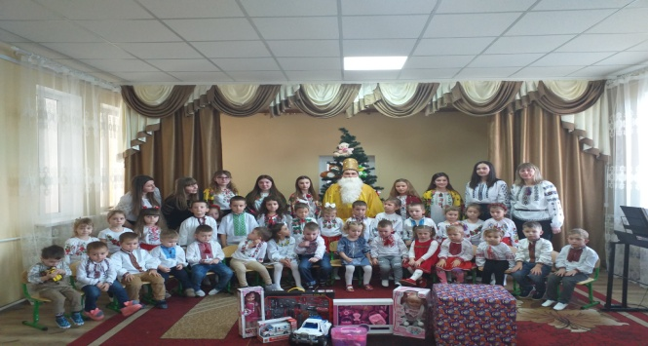

Надалі , у новому 2021-2022 н.р. колектив ЗДО налаштований на працю в режимі розвитку, активності, відновлення, впровадження в роботу з дошкільнятами установи найновітніших педагогічних інноваційних технологій.

